ဆဲးလၤဒီးကျိၥ်အတၢ်လီၤဆီလိၥ်အသး
တၢ်မၤအကျိၤကျဲ ၂၀၂၃-၂၀၂၇

တၢ်လၢပမၤတ့ၢ်လံတဖၣ်မ့ၢ်မနုၤလဲၣ်
တၢ်ဖးလၢအညီ (Easy Read) တၢ်ကွဲးကျၢၢ်တံၢ်
Karen | ကညီကျိာ်

တၢ်ကဘၣ်သူတၢ်ပၥ်ဖျါတခါအံၤဒ်လဲၣ်
 | ထံကီၢ်သးနီၢ်ခိက့ၢ်ဂီၤတလၢတပှဲၤတဆူၣ်တချ့တၢ်အုၣ်ကီၤကရၢခၢၣ်စး (National Disability Insurance Agency, NDIA) ကွဲး၀ဲတၢ်ပၥ်ဖျါအံၤန့ၣ်လီၤ. ဖဲနထံၣ်တၢ်ကတိၤဖျၢၣ် 'ပ' (we) န့ၣ်, တၢ်န့ၣ်အခီပညီမ့ၢ်၀ဲ (NDIA) န့ၣ်လီၤ.
ပကွဲးတၢ်ပၥ်ဖျါအံၤတၢ်ကဖးဘၣ်အီၤညီညီအကျိၤအကျဲအပူၤလီၤ.
ပသူ၀ဲတၢ်ဂီၤတဖၣ်လၢကတဲဖျါဘၣ်ဃးတၢ်ဆိမိၣ်တနီၤအဂီၢ်လီၤ.
ပကွဲးတၢ်ကတိၤဖျၢၣ်အကါဒိၣ်တနီၤလၢအသူဒိၣ် (bold) န့ၣ်လီၤ.
တၢ်အံၤအခီပညီမ့ၢ်၀ဲလံၥ်မဲၥ်ဖျၢၣ်တဖၣ်တီၣ်၀ဲဒီးသူဒိၣ်၀ဲန့ၣ်လီၤ.
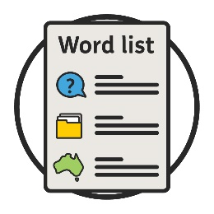 | ပတဲဖျါ၀ဲတၢ်ကတိၤဖျၢၣ်တဖၣ်အံၤအခီပညီမ့ၢ်မနုၤလဲၣ်အဂ့ၢ်လီၤ.  တၢ်ကတိၤဖျၢၣ်ဆီရဲၣ်တဖၣ်အံၤအိၣ်၀ဲဖဲ လံၥ်ကဘျံး ၃၀ အပူၤန့ၣ်လီၤ.
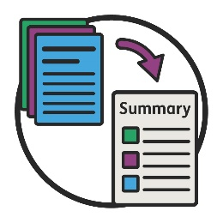 | တၢ်ပၥ်ဖျါလၢတၢ်ဖးအီၤညီအံၤမ့ၢ်တၢ်ဂ့ၢ်ကျၢၢ်တံၢ်လၢတၢ်ပၥ်ဖျါအဂၤတခါအဂီၢ်န့ၣ်လီၤ. တၢ်အံၤအခီပညီမ့ၢ်၀ဲပၣ်ဃုၥ်ဒၣ်ထဲတၢ်ဆိမိၣ်လၢအကါဒိၣ်တဖၣ်ဧိၤန့ၣ်လီၤ.
နဃုထံၣ်န့ၢ်တၢ်ပၥ်ဖျါအဂၤတခါဖဲပပှၥ်ယဲၤအပူၤသ့၀ဲလီၤ.
www.ndis.gov.au
နဃ့တၢ်မၤစၢၤလၢတၢ်ကဖးန့ၢ်နၤတၢ်ပၥ်ဖျါအံၤသ့၀ဲလီၤ.
တံၤသကိး, ဟံၣ်ဖိဃီဖိမ့တမ့ၢ်ပှၤဆီၣ်ထွဲတၢ် တဂၤမၤစၢၤနၤကသ့၀ဲသ့ၣ်သ့ၣ်လီၤ.

တၢ်မနုၤအိၣ်၀ဲဖဲတၢ်ပၥ်ဖျါအံၤအပူၤလဲၣ်.
တၢ်ပၥ်ဖျါအံၤဘၣ်ဃးဒီးတၢ်မနုၤလဲၣ်. 4
သူ၀ဲတၢ်တ့ကဲထီၣ်တၢ်အက့ၢ်အဂီၤ 6
ပမၤသကိးတ့ၢ်တၢ်ဒီးပှၤတ၀ၢတဖၣ်ဒ်လဲၣ်. 7
ပှၤတ၀ၢတဲဘၣ်ပှၤတၢ်မနုၤလဲၣ် 9
ပတၢ်ဂ့ၢ်မိၢ်ပှၢ်ဒီးတၢ်ပညိၣ်တဖၣ် 12
၁. ပညိၣ်လီၤလၢ CALD အပှၤနုၥ်ပၣ်ဃုၥ်တဖၣ်အဂ့ၢ်ဖဲပမၤတၢ်အခါ 14
၂. မၤလီၤတံၢ်ဒ်သိးပပှၤမၤတၢ်ဖိအိၣ်ဒီးတၢ်သ့တၢ်ဘၣ်လၢအဘၣ်ဘျိးဘၣ်ဒါတဖၣ် 17
၃. ပနီၤဟ့ၣ်လီၤတၢ်ဂ့ၢ်တၢ်ကျိၤအံၤဒ်လဲၣ် 19
၄. တၢ်ဃုထၢဒီးတၢ်ပၢန့ၢ်တၢ် 21
၅. တၢ်ဂ့ၢ်ထၢဖှိၣ်ဘၣ်ဃး CALD အပှၤနုၥ်ပၣ်ဃုၥ်တဖၣ် 23
တၢ်မနုၤကကဲထီၣ်အသးဆူညါလဲၣ်. 26
တၢ်ဂ့ၢ်တၢ်ကျိၤအါထီၣ် 28
လံၥ်ဖျၢၣ်ဆီရဲၣ်အတၢ်ပနီၣ်, 30

တၢ်ပၥ်ဖျါအံၤဘၣ်ဃးဒီးတၢ်မနုၤလဲၣ်.
ပကွဲး၀ဲဆဲးလၤဒီးကျိၥ်လီၤဆီအတၢ်မၤကျိၤကျဲန့ၣ်လီၤ (Cultural and Linguistic Diversity Strategy).
ပကိးအီၤလၢတၢ်မၤကျိၤကျဲန့ၣ်လီၤ.
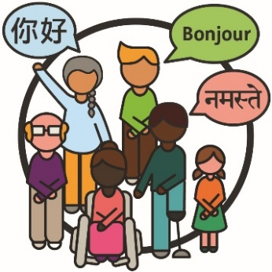 | ဆဲးလၤဒီးကျိၥ်တၢ်လီၤဆီ (CALD) အပှၤတဖၣ်-  - ဟဲ၀ဲလၢတၢ်လီၢ်လီၤဆီလိၥ်သးအါတီၤ  - ကတိၤကျိၥ်အါန့ၢ်ဒံးအဲကလံးကျိာ်လီၤ.
 | ဒီးပှၤနုၥ်ပၣ်ဃုၥ်တဖၣ် မ့ၢ်ပှၤလၢအိၣ်ဒီးသးနီၢ်ခိက့ၢ်ဂီၤတလၢတပှဲၤတဆူၣ်တချ့လၢအ\နုၥ်ပၣ်ဃုၥ်၀ဲဆူ NDIS အပူၤန့ၣ်လီၤ.
 | တၢ်မၤအကျိၤအကျဲတဲဖျါ၀ဲဘၣ်ဃး CALD အပှၤနုၥ်ပၣ်ဃုၥ်တဖၣ်သ့ဒိးန့ၢ်ဘၣ်တၢ်ဆီၣ်ထွဲဒီးတၢ်မၤစၢၤလၢအလိၣ်ဘၣ်သ့ဒ်လဲၣ်အဂီၢ်လီၤ.
 | တၢ်မၤကျိၤကျဲအံၤက၀ံၤ၀ဲဖဲ ၂၀၂၂ န့ၣ်လီၤ.
ပမၤ၀ဲတၢ်မၤကျိၤကျဲလၢအသီန့ၣ်လီၤ (Strategy).
ကစးထီၣ်ဖဲ ၂၀၂၃ န့ၣ်လီၤ
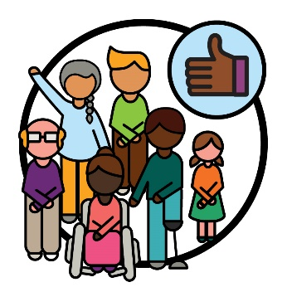 | ပအဲၣ်ဒိးမၤဃုၥ်တၢ်ဒီးပှၤတ၀ၢလၢကမၤလီၤတံၢ်၀ဲတၢ်မၤကျိၤကျဲအသီန့ၣ်မၤတၢ်ဂ့ၤဂ့ၤလၢ CALD အပှၤနုၥ် ပၣ်ဃုၥ်တဖၣ်အဂီၢ်ကသ့ဒ်လဲၣ်အဂီၢ်န့ၣ်လီၤ.
တၢ်ပၥ်ဖျါတဲဖျါ၀ဲဘၣ်ဃးဒ်သိးပကဘၣ်မၤဃုၥ်တၢ်ဒီးပှၤတ၀ၢဒ်လဲၣ်မ့ၢ်ဒ်သိးတၢ်က-
- မၤ၀ဲတၢ်မၤကျိၤကျဲအသီ
- ရဲၣ်ကျဲၤလၢကမၤထီၣ်ဘးပတၢ်ပညိၣ်အဂီၢ်ဒ်လဲၣ်န့ၣ်လီၤ.
 | တၢ်အံၤပၣ်ဃုၥ်တၢ်လၢပ-
 | - မၤတ့ၢ်လံ
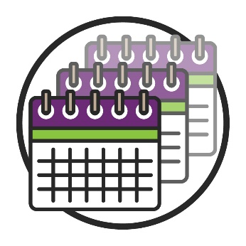 | - ရဲၣ်ကျဲၤလၢကဘၣ်မၤအီၤဆူညါတဖၣ်န့ၣ်လီၤ.

သူ၀ဲတၢ်တ့ကဲထီၣ်တၢ်အက့ၢ်အဂီၤ
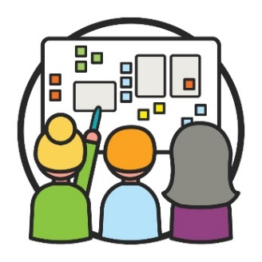 | တၢ်မၤကဲထီၣ်သကိးတၢ်န့ၣ်မ့ၢ်ဖဲပှၤမၤ ဃုၥ်သကိးတၢ်လၢကရဲၣ်ကျဲၤတၢ်အသီတမံၤမံၤအဂီၢ်လီၤ.  ပအဲၣ်ဒိးသူ၀ဲတၢ်မၤကဲထီၣ်သကိးတၢ်ဒ်သိးကမၤ၀ဲတၢ်မၤကျိၤကျဲအသီအဂီၢ်လီၤ.
 | ပအဲၣ်ဒိးဃုသ့ၣ်ညါဘၣ်ဃးဒီး
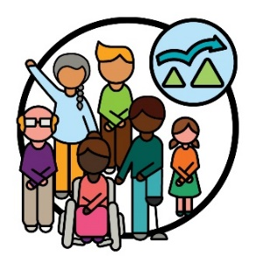 | - တၢ်တၤတၢ်လၢCALD ပှၤနုၥ်ပၣ်ဃုၥ်တၢ်တဖၣ်ဘၣ်ကွၢ်ဆၢၣ်မဲၥ်၀ဲ
 | - တၢ်မၤကျိၤကျဲအသီလၢကဘှါၡဲ၀ဲတၢ်ဂ့ၢ်ကီဒ်လဲၣ်အဂီၢ်န့ၣ်လီၤ.
ပအဲၣ်ဒိးမၤဃုၥ်သကိးဃုၥ်တၢ်ဒီးပှၤတ၀ၢဒ်သိးတၢ်က-
- နီၤဟ့ၣ်လီၤတၢ်မၤကျိၤကျဲအသီ
- မၤလီၤတံၢ်ဒ်သိးကမၤတၢ်ဂ့ၤဂ့ၤဘၣ်ဘၣ်အဂီၢ်လီၤ.
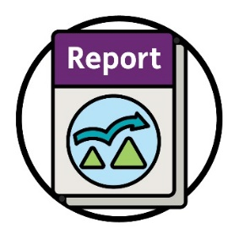 | တၢ်ပၥ်ဖျါအံၤဘၣ်ဃးဒီးတၢ်တၤတၢ်တဖၣ်လၢ CALD ဘၣ်ကွၢ်ဆၢၣ်မဲၥ်အီၤအဂီၢ်လီၤ.

ပမၤသကိးတ့ၢ်တၢ်ဒီးပှၤတ၀ၢတဖၣ်ဒ်လဲၣ်.
စးထီၣ်လါအီးကထိဘၢၣ်တုၤ ဒံၤစဲဘၢၣ် ၂၀၂၁ န့ၣ်, ပမၤဃုၥ်တၢ်ဒီးပှၤတ၀ၢလၢကဃုသ့ၣ်ညါတၢ်တၤတၢ်တဖၣ်လၢ CALD အပှၤနုၥ်ပၣ်ဃုၥ်တဖၣ်ဘၣ်ကွၢ်ဆၢၣ်မဲၥ်အီၤ
မ့ၢ်မနုၤလဲၣ်န့ၣ်လီၤ.
 | ပမၤဃုၥ်တၢ်ဒီး-
 | - CALD အပှၤနုၥ်ပၣ်ဃုၥ်တၢ်တဖၣ်
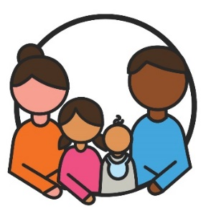 | - အဟံၣ်ဖိဃီဖိဒီးပှၤလၢအကွၢ်ထွဲအ၀ဲသ့ၣ်တဖၣ်
 | - ကရၢလၢအမၤဃုၥ်တၢ်ဒီး CALD အပှၤတဖၣ်
 | - သးနီၢ်ခိက့ၢ်ဂီၤတလၢတပှဲၤတဆူၣ်တချ့ကရၢတဖၣ်
 | ပရဲၣ်ကျဲၤမၤ၀ဲဒၣ်ကရူၢ်တဖၣ်ဖဲပှၤကတိၤသကိးအ၀ဲသ့ၣ်တၢ်ဆိမိၣ်တဖၣ်သ့၀ဲလီၤ.
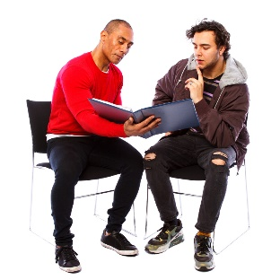 | ဒီးပကတိၤတၢ်ဒီးပှၤတခီတဂၤန့ၣ်လီၤ.

ပှၤတ၀ၢတဲဘၣ်ပှၤတၢ်မနုၤလဲၣ်
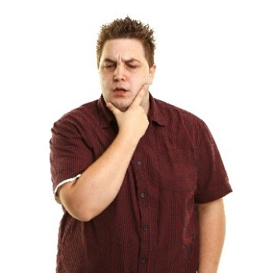 | ပှၤကညီတဖၣ်ဒုးသ့ၣ်ညါပှၤလၢ NDIS အမၤတၢ်ဒ်လဲၣ်တၢ်နၢ်ပၢၢ်ဘၣ်အီၤကီ၀ဲလီၤ.
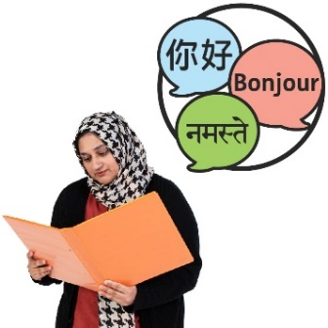 | ဒီးအ၀ဲသ့ၣ်တဲဘၣ်ပှၤတၢ်ဂ့ၢ်တၢ်ကျိၤလၢကျိၥ်အဂၤတဖၣ်န့ၣ်တညီ၀ဲလၢ CALD အပှၤနုၥ်ပၣ်ဃုၥ်တဖၣ်အဂီၢ်လီၤ.
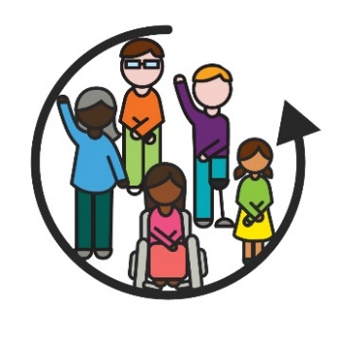 | အ၀ဲသ့ၣ်တဲ၀ဲလၢ NDIS အတၢ်မၤအကျိၤအကျဲန့ၣ်တမ့ၢ်  တၢ်ဒုးပၣ်ဃုၥ်၀ဲ CALD အပှၤနုၥ်ပၣ်ဃုၥ်တဖၣ်အဂီၢ်ဘၣ်.  ဖဲတၢ်တခါခါလၢတၢ်ဒုးပၣ်ဃုၥ်၀ဲပှၤဂၤအခါန့ၣ်, ပှၤကိးဂၤပၣ်ဃုၥ်သ့လီၤ.  - ဃုသ့ၣ်ညါဒီးသူတၢ်ဂ့ၢ်တၢ်ကျိၤ  - နုၥ်ပၣ်ဃုၥ်လၢတၢ်မၤတၢ်ဆၢတဲၥ်တဖၣ်အပူၤလီၤ.
 | ပှၤကညီတဖၣ်တဲပၠး၀ဲဒၣ်လၢ NDIS ပှၤဘၣ်မူဘၣ်ဒါတဖၣ်တနၢ်ပၢၢ်တၢ်ကဆီၣ်ထွဲ CALD အပှၤနုာ်ပၣ်ဃုာ်တဖၣ်ထီဘိဘၣ်.
 | အ၀ဲသ့ၣ်တဲဘၣ်ပှၤလၢကီလၢကဃုထံၣ်ဒီးသူ၀ဲတၢ်မၤစၢၤအကျိၤအကျဲတဖၣ်လၢကြၢး၀ဲဘၣ်၀ဲဒီး CALD အပှၤနုၥ်ပၣ်ဃုၥ်တဖၣ်အတၢ်လိၣ်ဘၣ်န့ၣ်လီၤ.
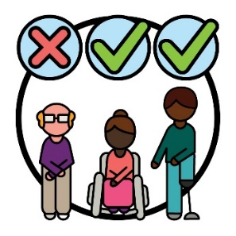 | ပှၤကညီတဖၣ်တဲဘၣ်ပှၤလၢကျိၤကျဲလၢပရှဲပၠး၀ဲဒၣ် ‘CALD’ န့ၣ်တပၣ်ဃုၥ်၀ဲဒီးပှၤခဲလၢၥ်လၢအဟဲလၢ CALD အတၢ်အိၣ်သးအပူၤဘၣ်န့ၣ်လီၤ.
 | ဒီးအ၀ဲသ့ၣ်တဲဘၣ်ပှၤလၢကီဒိၣ်၀ဲလၢကဃုထံၣ်န့ၢ်တၢ်ဂ့ၢ်တၢ်ကျိၤလၢ NDIS အအိၣ်ဘၣ်ဃးဒီး CALD အပှၤနုၥ်ပၣ်ဃုၥ်တဖၣ်အဂ့ၢ်န့ၣ်လီၤ.

ပကြၢးပညိၣ်လီၤလၢတၢ်မနုၤအပူၤလဲၣ်
 | ပှၤကညီတဖၣ်တဲဘၣ်ပှၤလၢပကဘၣ်ပညိၣ်လီၤလၢတၢ်နၢ်ပၢၢ်ဘၣ်ဃးဒီးမ့ၢ်-
- CALD အပှၤနုၥ်ပၣ်ဃုၥ်တဖၣ်အဲၣ်ဒိးလၢပဆဲးကျိးဒီးအ၀ဲသ့ၣ်
လၢကျဲဒ်လဲၣ်
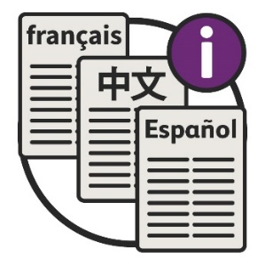 | - တၢ်ဂ့ၢ်တၢ်ကျိၤလၢကျိၥ်အဂၤတဖၣ်မၤတၢ်ဂ့ၤဂ့ၤလီၤ.
အ၀ဲသ့ၣ်တဲဘၣ်ပှၤလၢပကလိၣ်ဆိကမိၣ်ထီၣ်ဘၣ်ဃးတၢ်လၢ CALD အပှၤနုၥ်ပၣ်ဃုၥ်တဖၣ်လိၣ်ဘၣ်၀ဲဖဲပ-
- ရဲၣ်ကျဲၤမၤ၀ဲ NDIS အခါ
- ကွဲးတၢ်ရဲၣ်တၢ်ကျဲၤတဖၣ်
- မၤတၢ်ဆၢတဲၥ်တဖၣ်အခါလီၤ.
 |  | ပှၤကညီတဖၣ်တဲဘၣ်ပှၤလၢပလိၣ်ဆီၣ်ထွဲ၀ဲပပှၤမၤတၢ်ဖိလၢကဆဲးမၤလိတၢ်ဘၣ်ဃးမ့ၢ်တၢ်ကမၤဃုၥ်တၢ်ဒီး CALD ပှၤနုၥ်ပၣ်ဃုၥ်တဖၣ်ဒ်လဲၣ်အဂီၢ်လီၤ.
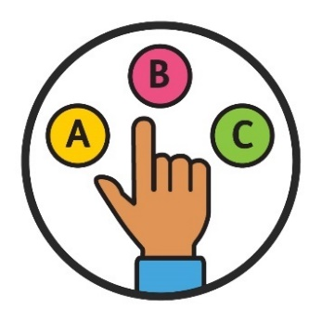 |  | အ၀ဲသ့ၣ်တဲဘၣ်၀ဲလၢပလိၣ်ဘၣ်ဟ့ၣ်အါထီၣ်၀ဲ CALD အပှၤနုၥ်ပၣ်ဃုၥ်တဖၣ်တၢ်ဃုထၢဒီးတၢ်ပၢန့ၢ်တၢ်န့ၣ်လီၤ.
ဒီးပလိၣ်ဟ့ၣ်နီၤလီၤအါထီၣ်တၢ်ဂ့ၢ်တၢ်ကျိၤဘၣ်ဃးဒီး-
- CALD အပှၤနုၥ်ပၣ်ဃုၥ်တၢ်တဖၣ်
- တၢ်ဆီၣ်ထွဲလၢအ၀ဲသ့ၣ်လိၣ်၀ဲ

ပတၢ်ဂ့ၢ်မိၢ်ပှၢ်ဒီးတၢ်ပညိၣ်တဖၣ်
ပမၤ၀ဲဒၣ်တၢ်တၢၣ်ပီၣ်တဲသကိးဖဲလါဖ့ၤဘြူၤအါရံၤ ၂၀၂၂ န့ၣ်လီၤ.
တၢ်တၢၣ်ပီၣ်တဲသကိးတၢ်န့ၣ်မ့ၢ်ပှၤတကရူၢ်တဲသကိးဘၣ်ဃးတၢ်ဂ့ၢ်ခိၣ်တီတခါန့ၣ်လီၤ.
ပှၤတဂၤစုၥ်စုၥ်အိၣ်ဒီးခွဲးယၥ်လၢကကတိၤတၢ်ဘၣ်ဃးတၢ်ဂ့ၢ်ခိၣ်တီန့ၣ်လီၤ.
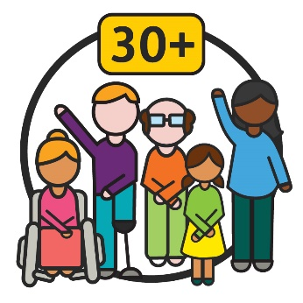 | ပှၤအါန့ၢ် ၃၀ ဂၤနုၥ်ပၣ်ဃုၥ်၀ဲလၢတၢ်တၢၣ်ပီၣ်တဲသကိးတဖၣ်အံၤ  အပူၤန့ၣ်လီၤ.  ဒီးအ၀ဲသ့ၣ်တဲသကိး၀ဲတၢ်လၢပှၤတ၀ၢတဲဘၣ်ပှၤတဖၣ်အဂ့ၢ်န့ၣ်လီၤ.
တၢ်တၢၣ်ပီၣ်တဲသကိးန့ၣ်သူ၀ဲတၢ်ဆိမိၣ်တဖၣ်အံၤလၢကတ့ကဲထီၣ်၀ဲ တၢ်ဂ့ၢ်ခိၣ်တီတဖၣ် (themes) ဒီးဖီတၢၣ်တဖၣ်လၢတၢ်မၤအကျိၤအကျဲအသီအဂီၢ်လီၤ.
တၢ်ဂ့ၢ်ခိၣ်တီတဖၣ်မ့ၢ်တၢ်အကါဒိၣ်၀ဲလၢအဟဲပၢၢ်ထီၣ်လၢတၢ်လီၢ်လီၤဆီအါတီၤလၢပတၢ်မၤဒီးပတၢ်အိၣ်မူအပူၤန့ၣ်လီၤ.
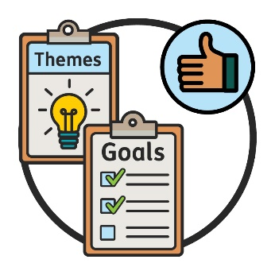 | ဖဲလါမ့ၤ ၂၄ သီ ၂၀၂၂ န့ၣ် ပအိၣ်ဒီးတၢ်တၢၣ်ပီၣ်တဲသကိးအသီတဘျီကဒီးလီၤ.  ဖဲ တၢ်တၢၣ်ပီၣ်တဲသကိးအပူၤန့ၣ်, ပှၤကိးဂၤဒဲးအၢၣ်လီၤထွဲ၀ဲဒီးတၢ်ဂ့ၢ်ခိၣ်တီတဖၣ်ဒီးဖီတၢၣ်တဖၣ်အဖီခိၣ်လၢပကြၢးမၤသကိးတၢ်တပူၤဃီန့ၣ်လီၤ.

ပတၢ်ဂ့ၢ်ခိၣ်တီတဖၣ်မ့ၢ်တၢ်မနုၤလဲၣ်.
ပတၢ်တၢၣ်ပီၣ်တဲသကိးအံၤဆၢတဲၥ်၀ဲတၢ်ဂ့ၢ်ခိၣ်တီ ၅ ထံၣ်န့ၣ်လီၤ.
တၢ်ဂ့ၢ်ခိၣ်တီတခါစုၥ်စုၥ်အိၣ်ဒီးဖီတၢၣ်တဖၣ်အစရီတခါန့ၣ်လီၤ
ပကသူ၀ဲဒၣ်တၢ်မၤကဲသကိးတၢ်လၢတၢ်ကမၤလီၤတံၢ်ပတၢ်ဂ့ၢ်ခိၣ်တီတဖၣ်ဒီး ဖီတၢၣ်တဖၣ်ကမၤတၢ်ဂ့ၤဂ့ၤလၢ ၀ဲပတၢ်ပညိၣ်တဖၣ်ဒီးတၢ်ပညိၣ်တဖၣ်ပမၤတၢ်ဂ့ၤဂ့ၤလၢ CALD အပှၤနုၥ်ပၣ်ဃုၥ်တဖၣ်အဂီၢ်န့ၣ်လီၤ.
တၢ်အံၤကမၤစၢၤ၀ဲ CALD အပှၤနုၥ်ပၣ်ဃုၥ်တဖၣ်လၢက-
- အိၣ်ဒီးတၢ်လဲၤခီဖျိဂ့ၤဒိၣ်ထီၣ်ဃုၥ်ဒီး NDIS အဂီၢ်
- ဒိးန့ၢ်တၢ်ဆီၣ်ထွဲလၢအလိၣ်ဘၣ်၀ဲ
ပတဲဖျါထီၣ်၀ဲတၢ်ဂ့ၢ်ခိၣ်တီတခါစုၥ်စုၥ်အဂ့ၢ်လီၤတံၢ်လီၤဆဲးလၢလံၥ်ကဘျံးလၢအဖီလၥ်တဖၣ်အပူၤလီၤ

၁. ပညိၣ်လီၤလၢ CALD အပှၤနုၥ်ပၣ်ဃုၥ်တဖၣ်အဂ့ၢ်ဖဲပမၤ
တၢ်အခါ
ပကဘၣ်မၤလီၤတံၢ်၀ဲလၢပဆိမိၣ်ဘၣ်ဃး တၢ်လၢ CALD အပှၤနုၥ်ပၣ်ဃုၥ်တဖၣ်လိၣ်ဘၣ်၀ဲဖဲပ-
- ရဲၣ်ကျဲၤမၤ၀ဲ NDIS အခါ
- ကွဲးတၢ်ရဲၣ်တၢ်ကျဲၤတဖၣ်
- မၤတၢ်ဆၢတဲၥ်တဖၣ်အခါလီၤ.
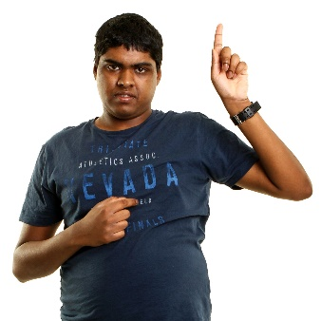 | ပလိၣ်ပညိၣ်လီၤလၢပှၤတဂၤစုၥ်စုၥ်အတၢ်လိၣ်ဘၣ်တဖၣ်လီၤ
 | ဒီးပလိၣ်မၤလီၤတံၢ်၀ဲလၢပမၤတၢ်အကျိၤအကျဲတဖၣ်ကကဲထီၣ်ကဲထီဂ့ၤဂ့ၤဘၣ်ဘၣ်လၢပှၤလၢအဟဲ၀ဲလၢ CALD အတၢ်အိၣ်သးတဖၣ်အဂီၢ်န့ၣ်လီၤ.
အဒိ, ပှၥ်ယဲၤလၢပသူအီၤလၢတၢ်လူၤဃုထံၣ်သ့ၣ်ညါအဂီၢ်န့ၣ်တၢ်
သူအီၤတသ့၀ဲလၢကျိၥ်လီၤဆီတဖၣ်အဂီၢ်ဘၣ်.
 | ပလိၣ်ဘၣ်စ့ၢ်ကီးတၢ်ရဲၣ်တၢ်ကျဲၤလၢကမၤလီၤတံၢ်၀ဲတၢ်မၤစၢၤအကျိၤအကျဲဒီးတၢ်ဆီၣ်ထွဲတဖၣ်ကပူၤဖျဲးလၢဆဲးလၤခဲလၢၥ်အဂီၢ်လီၤ.
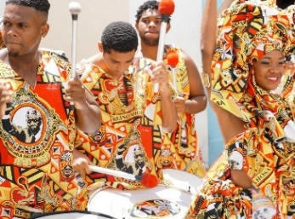 | နတၢ်ဆဲးတၢ်လၤန့ၣ်မ့ၢ်၀ဲ-  - နတၢ်အိၣ်မူအကျဲ  - တၢ်လၢအကါဒိၣ်၀ဲလၢနဂီၢ်န့ၣ်လီၤ.

ပဖီတၢၣ်တဖၣ်မ့ၢ်တၢ်မနုၤလဲၣ်.
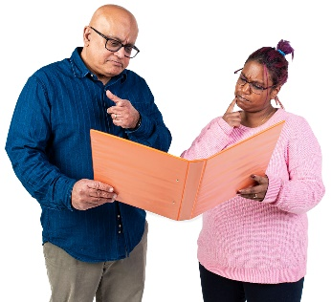 | ပအဲၣ်ဒိးမၤလီၤတံၢ်လၢ CALD အပှၤနုၥ်ပၣ်ဃုၥ်တဖၣ်ကသ့နုၥ်ပၣ်ဃု  ၥ်၀ဲလၢတၢ်ဆၢတဲၥ်ဘၣ်ဃးဒီးအ၀ဲသ့ၣ်တၢ်ဆီၣ်ထွဲတဖၣ်အဂီၢ်လီၤ.
တၢ်အံၤပၣ်ဃုၥ်၀ဲဖဲအ၀ဲသ့ၣ်-
- နုၥ်ပၣ်ဃုၥ်၀ဲဆူ NDIS အပူၤ
- ရဲၣ်ကျဲၤမၤ၀ဲအတၢ်ဆီၣ်ထွဲတဖၣ်အဂီၢ်
- သူ၀ဲအတၢ်ဆီၣ်ထွဲတဖၣ်န့ၣ်လီၤ.

တၢ်အံၤအခီပညီမ့ၢ်၀ဲပကဘၣ်ဆိမိၣ်ဘၣ်ဃးတၢ်ကဆီၣ်ထွဲ၀ဲ CALD အပှၤနုၥ်ပၣ်ဃုၥ်တဖၣ်ဒ်လဲၣ်အ ဂီၢ်ဖဲအ၀ဲသ့ၣ်မၤတၢ်အံၤအခါန့ၣ်လီၤ.
ပအဲၣ်ဒိးဒုးကဲထီၣ်ပတၢ်မၤစၢၤအကျိၤအကျဲလၢကပူၤဖျဲးဒီးအိၣ်ဒီးတၢ်တူၢ်လိၥ်မုၥ်န့ၣ်လီၤ.
ပအဲၣ်ဒိးမၤဃုၥ်တၢ်ဒီးပှၤတ၀ၢဒ်သိးကနၢ်ပၢၢ်၀ဲတၢ်မၤစၢၤအကျိၤအကျဲတဖၣ်လၢတၢ်ဆဲးတၢ်လၤခဲလၢၥ်အဂီၢ်ပူၤဖျဲး၀ဲကသ့ဒ်လဲၣ်အဂီၢ်လီၤ.
တၢ်အံၤပၣ်ဃုၥ်၀ဲတၢ်အၢၣ်လီၤထွဲဃုၥ်တၢ်အခီပညီလၢတၢ်မၤစၢၤအကျိၤအကျဲလၢကပူၤဖျဲးမ့ၢ်တၢ်မနုၤလဲၣ်အဂီၢ်လီၤ.

၂.မၤလီၤတံၢ်ဒ်သိးပပှၤမၤတၢ်ဖိအိၣ်ဒီးတၢ်သ့တၢ်ဘၣ်လၢအဘၣ်ဘျိးဘၣ်ဒါတဖၣ်
ပပှၤမၤတၢ်ဖိကဘၣ်နၢ်ပၢၢ်-
- ဒ်သိးကသ့မၤတၢ်ဒီး CALD အပှၤနုၥ်ပၣ်ဃုၥ်တဖၣ်ဒ်လဲၣ်အဂီၢ်
- အ၀ဲသ့ၣ်လိၣ်ဘၣ်တၢ်ဆီၣ်ထွဲမနုၤလဲၣ်န့ၣ်လီၤ.
အ၀ဲသ့ၣ်ကြၢးသ့ၣ်ညါစ့ၢ်ကီး၀ဲလၢကဘၣ်ဟ့ၣ်ထီၣ်၀ဲတၢ်မၤစၢၤအကျိၤအကျဲလၢအ-
- ဒုးပၣ်ဃုၥ်ပှၤ
- ပူၤဖျဲး၀ဲလၢတၢ်ဆဲးတၢ်လၤခဲလၢၥ်အဂီၢ်
ဖဲပတဲတၢ်ဘၣ်ဃးဒီးပပှၤမၤတၢ်ဖိန့ၣ်, တၢ်အံၤပၣ်ဃု
ၥ်၀ဲပှၤလၢအမၤဃုၥ်တၢ်ဒီးပှၤလၢအနုၥ်ပၣ်ဃုၥ်တဖၣ်န့ၣ်လီၤ.
ပပှၤမၤတၢ်ဖိပၣ်ဃုာ်စ့ၢ်ကီးပှၤလၢ-
- အမၤတၢ်လၢပ၀ဲၤဒၢးအပူၤတဖၣ်
- ရဲၣ်ကျဲၤမၤ၀ဲ NDIS န့ၣ်လီၤ.

ပဖီတၢၣ်တဖၣ်မ့ၢ်တၢ်မနုၤလဲၣ်.
ပအဲၣ်ဒိးလၢပပှၤမၤတၢ်ဖိတဖၣ်နၢ်ပၢၢ်၀ဲ CALD အပှၤနုၥ်ပၣ်ဃုၥ်တဖၣ်အတၢ်လိၣ်ဘၣ် န့ၣ်လီၤ.
ဒီးပအဲၣ်ဒိးလၢပပှၤမၤတၢ်ဖိကဆီၣ်ထွဲအ၀ဲသ့ၣ်လီၤ.
ပအဲၣ်ဒိးလၢပတၢ်မၤန့ၣ်ကပူၤဖျဲးလၢတၢ်ဆဲးတၢ်လၤခဲလၢၥ်အဂီၢ်လီၤ.

၃. ပနီၤဟ့ၣ်လီၤတၢ်ဂ့ၢ်တၢ်ကျိၤအံၤဒ်လဲၣ်
တၢ်ဂ့ၢ်တၢ်ကျိၤလၢပနီၤဟ့ၣ်လီၤတဖၣ်ကဘၣ်ညီ၀ဲလၢတၢ်ကနၢ်ပၢၢ်အီၤအဂီၢ်လီၤ.
တၢ်အံၤပၣ်ဃုၥ်၀ဲဖဲပနီၤဟ့ၣ်လီၤအီၤလၢကျိၥ်လီၤဆီလိၥ်သးတဖၣ်အပူၤန့ၣ်လီၤ.
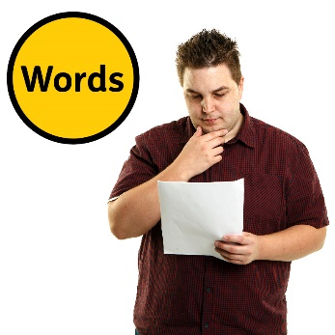 | ပကဘၣ်ဆိကမိၣ်ထီၣ်  - ပသူတၢ်ကတိၤဖျၢၣ်မနုၤလဲၣ်  - တၢ်ဆဲးတၢ်လၤလီၤဆီတဖၣ်နၢ်ပၢၢ်အီၤဒ်လဲၣ်န့ၣ်လီၤ.
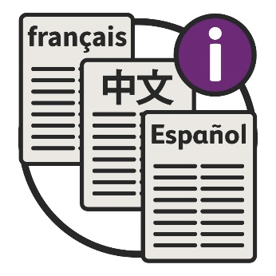 | ပကဘၣ်ရဲၣ်ကျဲၤမၤ၀ဲဒ်သိးမ့ၢ်တၢ်ကနီၤဟ့ၣ်ဘၣ်အါထီၣ်တၢ်ဂ့ၢ်တၢ်ကျိၤ-  - လၢအညီလၢတၢ်ကနၢ်ပၢၢ်အီၤအဂီၢ်  - လၢကျိၥ်အါကျိၥ်အပူၤဒ်လဲၣ်န့ၣ်လီၤ.
ပကဘၣ်အိၣ်အါထီၣ်ဒီး ပှၤကျိးထံတၢ်ဖိတဖၣ်န့ၣ်လီၤ.
ဒီးပကဘၣ်ဆီၣ်ထွဲအ၀ဲသ့ၣ်လီၤ.
ပှၤကျိးထံတၢ်တဂၤန့ၣ်မ့ၢ်ပှၤတဂၤလၢအ-
- ကတိၤနကျိၥ်
- မၤစၢၤနၤလၢကနၢ်ပၢၢ်တၢ်လၢပှၤတဂၤကတိၤအီၤ,
ပကဘၣ်မၤလီၤတံၢ်လၢ CALD ပှၤတ၀ၢတဖၣ်ဃုသ့ၣ်ညါဒီးသူ၀ဲတၢ်
ဂ့ၢ်တၢ်ကျိၤလၢပနီၤဟ့ၣ်လီၤအီၤတဖၣ်န့ၣ်လီၤ.
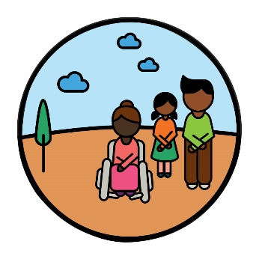 | ပကဘၣ်ဆိကမိၣ်ထီၣ်ဘၣ်ဃးမ့ၢ်တၢ်ကနီၤဟ့ၣ်တၢ်ဂ့ၢ်တၢ်ကျိၤဃုာ်ဒီးပှၤတ၀ၢတဖၣ်လၢတၢ်ဆဲးကျိးဘၣ်အီၤကီတဖၣ်ဒ်လဲၣ်န့ၣ်လီၤ.  အဒိ, တၢ်နီၤဟ့ၣ်လီၤတၢ်ဂ့ၢ်တၢ်ကျိၤလၢကျိၤကျဲအဂၤတဖၣ်,ဒ်သိးဒီး  တၢ်ထံၣ်လိာ်လၢနီၢ်ကစၢ်န့ၣ်လီၤ.

ပဖီတၢၣ်တဖၣ်မ့ၢ်တၢ်မနုၤလဲၣ်.
 | ပအဲၣ်ဒိးဃုထံၣ်အါထီၣ်ကျဲလၢအဂ့ၤလၢကဆဲးကျိးဃုၥ်ဒီး CALD ပှၤတ၀ၢတဖၣ်ဒီးပှၤနုၥ်ပၣ်ဃုၥ်တဖၣ်န့ၣ်လီၤ.
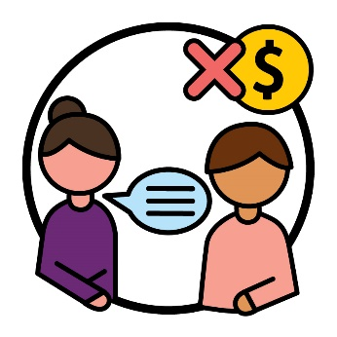 | ပအဲၣ်ဒိးလၢ CALD အပှၤနုၥ်ပၣ်ဃုၥ်တဖၣ်အိၣ်အါထီၣ်၀ဲလၢက  သ့ၣ်ညါဘၣ်ဃးတၢ်ကျိးထံတၢ်မၤစၢၤအကျိၤအကျဲလၢတလၢၥ်ဘူၣ်လၢၥ်စ့ၤလၢပအိၣ်တဖၣ်န့ၣ်လီၤ.  ဒီးပအဲၣ်ဒိးလၢCALD အပှၤနုၥ်ပၣ်ဃုၥ်တဖၣ်ကသူအါထီၣ်တၢ်မၤစၢၤသ့ၣ်တဖၣ်အံၤန့ၣ်လီၤ.
ပအဲၣ်ဒိးနီၤဟ့ၣ်လီၤအါထီၣ်တၢ်ဂ့ၢ်တၢ်ကျိၤတဖၣ်-
- လၢကညီ၀ဲလၢတၢ်ကနၢ်ပၢၢ်အီၤအဂီၢ်
- လၢကျိၥ်လီၤဆီလိၥ်သးတဖၣ်အပူၤန့ၣ်လီၤ.

၄. တၢ်ဃုထၢဒီးတၢ်ပၢန့ၢ်တၢ်
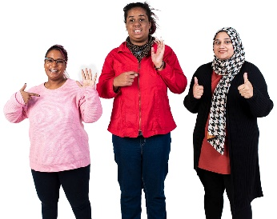 | တၢ်ဆီၣ်ထွဲဒီးတၢ်မၤစၢၤအကျိၤအကျဲတဖၣ်ကြၢးအိၣ်အါထီၣ်၀ဲလၢမၤလၢပှဲၤထီၣ်၀ဲ CALD အပှၤနုၥ်ပၣ်ဃုၥ်တဖၣ်အတၢ်လိၣ်ဘၣ်  တဖၣ်န့ၣ်လီၤ.
CALD ပှၤနုၥ်ပၣ်ဃုၥ်တဖၣ်ကြၢးဒိးန့ၢ် ဘၣ်တၢ်ဆီၣ်ထွဲလၢကဃုသ့ၣ်ညါဒီးသူ ကရၢလၢအဟ့ၣ်ထီၣ်တၢ်မၤစၢၤတဖၣ်လၢကြၢးဒီးအတၢ်လိၣ်ဘၣ်တဖၣ်န့ၣ်လီၤ.
ကရၢလၢအဟ့ၣ်ထီၣ်တၢ်မၤစၢၤန့ၣ်ဆီၣ်ထွဲ၀ဲပှၤအဂၤတဖၣ်ခီဖျိဟ့ၣ်ထီၣ်၀ဲတၢ်မၤစၢၤအကျိၤအကျဲန့ၣ်လီၤ.
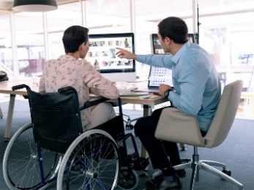 | ကရၢလၢအဟ့ၣ်ထီၣ်တၢ်မၤစၢၤတဖၣ်ကြၢးဒိးန့ၣ်အါထီၣ်တၢ်ဆီၣ်ထွဲလၢကမၤလိ၀ဲဒ်သိးကဟ့ၣ်ထီၣ်၀ဲတၢ်မၤစၢၤအကျိအကျဲဆူ CALD အပှၤနုၥ်ပၣ်ဃုၥ်တဖၣ်အအိၣ်ဒ်လဲၣ်အဂီၢ်လီၤ.
 | ဒီးကရၢလၢအဟ့ၣ်ထီၣ်တၢ်မၤစၢၤတဖၣ်ကြၢးဟ့ၣ်ထီၣ်တၢ်မၤစၢၤအကျိၤအကျဲလၢအပညိၣ်လီၤဆူ ပှၤလၢအဟဲလၢ CALD အတၢ်အိၣ်သးတဖၣ်န့ၣ်လီၤ.

ပဖီတၢၣ်တဖၣ်မ့ၢ်တၢ်မနုၤလဲၣ်.
ပအဲၣ်ဒိးဆီၣ်ထွဲ၀ဲ CALD အပှၤနုၥ်ပၣ်ဃုၥ်တဖၣ်လၢကဃုသ့ၣ်ညါ
ဒီးသူ၀ဲတၢ်မၤစၢၤအကျိၤအကျဲတဖၣ်လၢအပူၤဖျဲးလၢအတၢ်ဆဲးတၢ်လၤအဂီၢ်န့ၣ်လီၤ.
ပအဲၣ်ဒိးစ့ၢ်ကီးလၢကရၢလၢအဟ့ၣ်ထီၣ်တၢ်မၤစၢၤတဖၣ်ကဟ့ၣ်ထီၣ်၀ဲတၢ်မၤစၢၤအကျိၤအကျဲလၢအဂ့ၤတဖၣ်လၢ-
- ယူးယီၣ်ပၥ်ကဲ၀ဲတၢ်ဆဲးတၢ်လၤခဲလၢၥ်
- ကမၤတၢ်ဂ့ၤဂ့ၤဘၣ်ဘၣ်လၢ CALD အပှၤနုၥ်ပၣ်ဃုၥ်တဖၣ်အဂီၢ်
- ပူၤဖျဲး၀ဲလၢတၢ်ဆဲးတၢ်လၤခဲလၢၥ်အဂီၢ်

၅. တၢ်ဂ့ၢ်ထၢဖှိၣ်ဘၣ်ဃး CALD အပှၤနုၥ်ပၣ်ဃုၥ်တဖၣ်
ဖဲပကကတိၤတၢ်ဘၣ်ဃးတၢ်ဂ့ၢ်ထၢဖှိၣ်န့ၣ်, ပပၥ်အခီပညီမ့ၢ်၀ဲ-
- တၢ်ဂ့ၢ်နီၢ်နီၢ်
- တၢ်ဂ့ၢ်တၢ်ကျိၤ
- တၢ်ပၥ်ကီၤတဖၣ်န့ၣ်လီၤ.
ပလိၣ်ဘၣ်တၢ်ဂ့ၢ်ထၢဖှိၣ်လၢအဂ့ၤဒိၣ်တဖၣ်ဒ်သိးကနၢ်ပၢၢ်-
- CALD အပှၤနုၥ်ပၣ်ဃုၥ်တၢ်တဖၣ်
- တၢ်ဆီၣ်ထွဲလၢအ၀ဲသ့ၣ်လိၣ်ဘၣ်မ့ၢ်မနုၤလဲၣ် န့ၣ်လီၤ.
 | ပလိၣ်အါထီၣ်တၢ်ဂ့ၢ်ထၢဖှိၣ်ဘၣ်ဃးဒီး CALD အပှၤတဖၣ်လၢအ-
 | - ဟဲလၢတၢ်ဆဲးတၢ်လၤလီၤဆီတဖၣ်
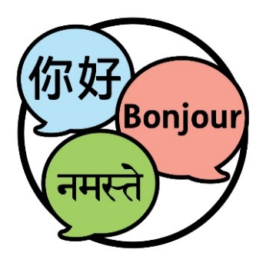 | - ကတိၤကျိၥ်လီၤဆီတဖၣ်န့ၣ်လီၤ.
 | တၢ်အံၤအခီပညီမ့ၢ်၀ဲပကဘၣ်သံကွၢ်တၢ်သံကွၢ်လၢအဘၣ်တဖၣ်န့ၣ်လီၤ.
 | ကဘၣ်ညီ၀ဲလၢပှၤကိးဂၤဒဲးအဂီၢ်လၢကဃုသ့ၣ်ညါဒီးသူ၀ဲတၢ်ဂ့ၢ်ထၢဖှိၣ်ဘၣ်ဃးဒီCALD အပှၤနုၥ်ပၣ်ဃုၥ်တဖၣ်န့ၣ်လီၤ.
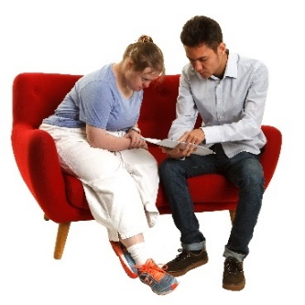 | ဒီးပှၤကြၢးဒိးန့ၢ်ဘၣ်တၢ်ဆီၣ်ထွဲလၢကဃုသ့ၣ်ညါဒီးသူ၀ဲတၢ်ဂ့ၢ်ထၢဖှိၣ်အံၤန့ၣ်လီၤ.
ပကဘၣ်လူၤပိၥ်ထွဲစ့ၢ်ကီးတၢ်သိၣ်တၢ်သီအခံဘၣ်ဃးဒီးတၢ်လၢပထၢဖှိၣ်ဒီးနီၤဟ့ၣ်လီၤတၢ်ဂ့ၢ်တၢ်ကျိၤန့ၣ်လီၤ.
တၢ်သိၣ်တၢ်သီတဖၣ်အံၤပၥ်ပှၤလၢတၢ်ပူၤဖျဲးအလီၢ်လီၤ.

ပဖီတၢၣ်တဖၣ်မ့ၢ်တၢ်မနုၤလဲၣ်.
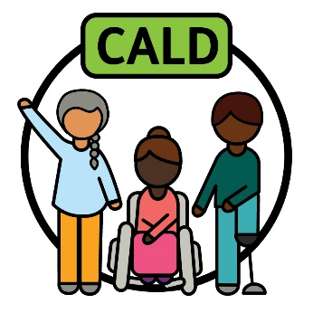 | ပအဲၣ်ဒိးသူကျဲတဘိလၢကတဲဖျါ၀ဲ 'CALD’အဂ့ၢ်လၢအပၣ်ဃုၥ်ကယဲၢ် CALD အပှၤတဖၣ်န့ၣ်လီၤ.
 | တၢ်အံၤမၤစၢၤပှၤလၢပကထၢဖှိၣ်တၢ်ဂ့ၢ်တၢ်ကျိၤဂ့ၤဒိၣ်ထီၣ်အဂီၢ်လီၤ

 | ပအဲၣ်ဒိးသူတၢ်ထၢဖှိၣ်တၢ်ဂ့ၢ်တဖၣ်အံၤဒ်သိးတၢ်က-
 | - ဟ့ၣ်ထီၣ်၀ဲတၢ်မၤစၢၤအကျိၤအကျဲဂ့ၤဒိၣ်ထီၣ်လၢ CALD အပှၤနုၥ်ပၣ်ဃုၥ်တဖၣ်အဂီၢ်
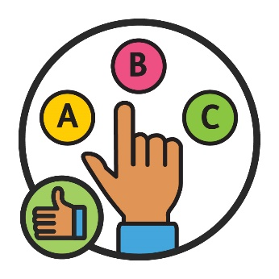 | - မၤတၢ်ဆၢတဲၥ်လၢအဂ့ၤတဖၣ်န့ၣ်လီၤ.
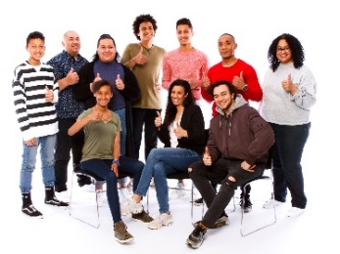 | ဒီးပအဲၣ်ဒိးလၢပှၤကဃုထံၣ်န့ၢ်ဒီးသူ၀ဲ တၢ်ထၢဖှိၣ်တၢ်ဂ့ၢ်အါထီၣ်ဘၣ်ဃးဒီး CALD အပှၤနုၥ်ပၣ်ဃုၥ်အဂီၢ်လီၤ.

တၢ်မနုၤကကဲထီၣ်အသးဆူညါလဲၣ်.
 | ပကဆဲးမၤဃုၥ်တၢ်ဒီးပှၤတ၀ၢလၢကဃုထံၣ်န့ၢ်ကျဲအဂ့ၤတဖၣ်လၢကဆီၣ်ထွဲ၀ဲ CALD အပှၤနုၥ်ပၣ်ဃုၥ်တဖၣ်အဂီၢ်လီၤ.
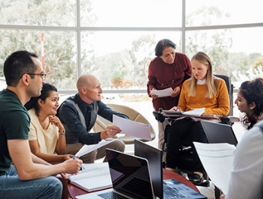 | ပကဃုထၢပှၤလၢတၢ်ဟ့ၣ်ကူၣ်ဟ့ၣ်ဖးတၢ်တကရူၢ်အဂီၢ်လီၤ.  တၢ်ဟ့ၣ်ကူၣ်ဟ့ၣ်ဖးတၢ်ကရူၢ်န့ၣ်မ့ၢ်ကရူၢ်တဖုလၢအမၤဃုၥ်တၢ်ဒီးပှၤလၢကနီၤဟ့ၣ်လီၤတၢ်လၢအ-  - မၤတၢ်ဂ့ၤဂ့ၤ  - လိၣ်ဘၣ်ဂ့ၤဒိၣ်ထီၣ်န့ၣ်လီၤ.
တၢ်ဟ့ၣ်ကူၣ်ဟ့ၣ်ဖးကရူၢ်န့ၣ်က-
- မၤစၢၤပှၤလၢကမၤဃုၥ်တၢ်ဒီး CALD အပှၤတ၀ၢတဖၣ်
- မၤလီၤတံၢ်၀ဲတၢ်မၤအကျိၤကျဲအသီအံၤမၤတၢ်ဂ့ၤဂ့ၤဘၣ်ဘၣ်အဂီၢ်

 | ပအဲၣ်ဒိးလၢတၢ်ဟ့ၣ်ကူၣ်ဟ့ၣ်ဖးကရူၢ်အံၤကပၣ်ဃုၥ်၀ဲ-
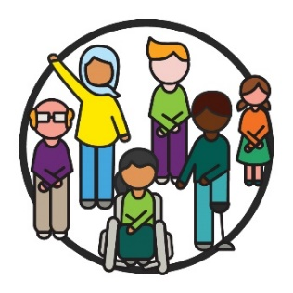 | - CALD အပှၤနုၥ်ပၣ်ဃုၥ်တၢ်တဖၣ်
 | - သးနီၢ်ခိက့ၢ်ဂီၤတလၢပှဲၤတဆူၣ်တချ့အကရၢတဖၣ်
 | - CALD တၢ်ကရၢကရိတဖၣ်လီၤ.
 | ပကမၤဃုၥ်စ့ၢ်ကီးတၢ်ဒီး CALD ပှၤနုၥ်ပၣ်ဃုၥ်တဖၣ်ဒီးဟံၣ်ဖိဃီဖိလၢအ-
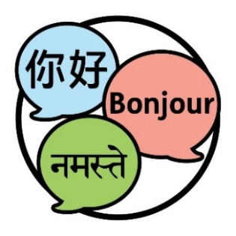 | - ကတိၤကျိၥ်အါန့ၢ်ဒံးအဲကလံးကျိၥ်လီၤ.
 | - လၢတန့ၢ်ကတိၤဘၣ်တၢ်တဖၣ်

တၢ်ဂ့ၢ်တၢ်ကျိၤအါထီၣ်
လၢတၢ်ဂ့ၢ်တၢ်ကျိၤအါထီၣ်အဂီၢ်ဘၣ်ဃးတၢ်ပၥ်ဖျါအံၤအဂီၢ်, ၀ံသးစူၤဆဲးကျိးပှၤတက့ၢ်.
နကွၢ်ဘၣ်ပပှၥ်ယဲၤသ့ဖဲ-
www.ndis.gov.au
နကိးပှၤသ့ဖဲ-
1800 800 110
လူၤပိၥ်ပခံလၢ Facebook အပူၤ
www.facebook.com/NDISAus
လူၤပိၥ်ပခံလၢ Twitter တက့ၢ်.
@NDIS

ဆီၣ်ထွဲလၢကကတိၤတၢ်ဒီးပှၤအဂီၢ်
နကတိၤတၢ်ဒီးပှၤလၢလီကျိၤခိၣ်သူ၀ဲပပှၥ်ယဲၤတၢ်ကတိၤသကိးတၢ်အတၢ်မၤနီၣ်ဖဲပပှာ်ယဲၤအဖီခိၣ်သ့လီၤ.
www.ndis.gov.au
 | နမ့ၢ်ကတိၤကျိၥ်အါန့ၢ်ဒံးအဲးကလံးကျိၥ်န့ၣ်, နကိးနဲသ့ဖဲ-
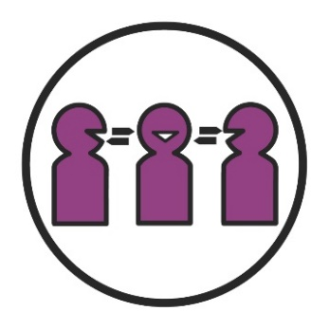 | တၢ်ကျိးထံဒီးတၢ်ကတိၤကျိးထံတၢ်မၤစၢၤအကျိၤအကျဲ(TIS)  131 450
 | နမ့ၢ်အိၣ်ဒီးတၢ်ကတိၤမ့တမ့ၢ်တၢ်နၣ်ဟူတၢ်အတၢ်ဂ့ၢ်ကီန့ၣ်,နကိးနဲသ့ဖဲ-
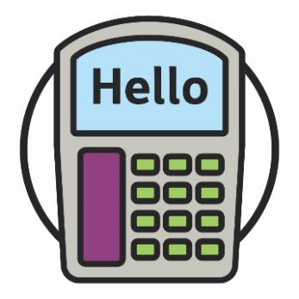 | TTY  1800 555 677
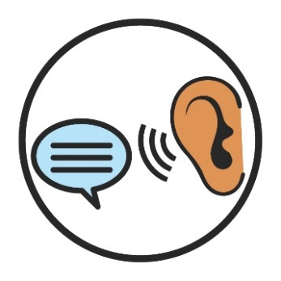 | ကတိၤဒီးဒိကနၣ် (Speak and Listen)  1800 555 727
ထံကီၢ်ပူၤတၢ်ဆှၢခီတၢ်မၤစၢၤအကျိၤအကျဲအတၢ်ပနီၣ် (National Relay Service)
133 677
www.relayservice.gov.au

လံၥ်ဖျၢၣ်ဆီရဲၣ်အတၢ်ပနီၣ်,
တၢ်ဂ့ၢ်ဆီရဲၣ်တဲဖျါ၀ဲလံၥ်မဲၥ်ဖျၢၣ်အသူ ဖျၢၣ်တဖၣ်ဖဲလံၥ်တၢ်ကွဲးအံၤအပူၤအခီပညီမ့ၢ်-
တၢ်ဟ့ၣ်ကူၣ်ဟ့ၣ်ဖးကရူၢ်
တၢ်ဟ့ၣ်ကူၣ်ဟ့ၣ်ဖးတၢ်ကရူၢ်န့ၣ်မ့ၢ်ကရူၢ်တဖုလၢအမၤဃုၥ်တၢ်ဒီးပှၤလၢကနီၤဟ့ၣ်လီၤတၢ်လၢအ-
- မၤတၢ်ဂ့ၤဂ့ၤဘၣ်ဘၣ်
- ဘၣ်မၤဂ့ၤထီၣ်အီၤန့ၣ်လီၤ.
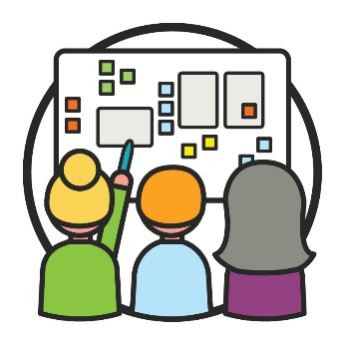 |  | တၢ်မၤကဲထီၣ်သကိး  တၢ်မၤကဲထီၣ်သကိးန့ၣ်မ့ၢ်ဖဲပှၤကညီတဖၣ်မၤသကိးတၢ်တပူၤဃီလၢတၢ်ကရဲၣ်ကျဲၤတၢ်အသီတမံၤမံၤန့ၣ်လီၤ.
ဆဲးလၤဒီးကျိၥ်အတၢ်လီၤဆီလိၥ်သး (CALD)
CALD အပှၤတဖၣ်-
- ဟဲ၀ဲလၢတၢ်လီၢ်လီၤဆီလိၥ်သးအါတီၤ
- ကတိၤကျိၥ်အါန့ၢ်ဒံးအဲကလံးကျိာ်လီၤ.
တၢ်ဆဲးတၢ်လၤ
နတၢ်ဆဲးတၢ်လၤန့ၣ်မ့ၢ်၀ဲ-
- နတၢ်အိၣ်မူအကျဲ
- တၢ်လၢအကါဒိၣ်၀ဲလၢနဂီၢ်န့ၣ်လီၤ.
တၢ်ဂ့ၢ်ထၢဖှိၣ်
ဖဲပကတိၤတၢ်ဘၣ်ဃးတၢ်ထၢဖှိၣ်န့ၣ်, ပပၥ်အခီပညီဒ်-
- တၢ်ဂ့ၢ်နီၢ်နီၢ်
- တၢ်ဂ့ၢ်တၢ်ကျိၤ
- တၢ်ပၥ်ကီၤတဖၣ်န့ၣ်လီၤ.
တၢ်ဒုးပၣ်ဃုၥ်
ဖဲတၢ်တခါခါလၢတၢ်ဒုးပၣ်ဃုၥ်၀ဲပှၤဂၤအခါန့ၣ်, ပှၤကိးဂၤပၣ်ဃုၥ်သ့လီၤ.
- ဃုသ့ၣ်ညါဒီးသူတၢ်ဂ့ၢ်တၢ်ကျိၤ
- နုၥ်ပၣ်ဃုၥ်လၢတၢ်မၤတၢ်ဆၢတဲၥ်တဖၣ်အပူၤလီၤ.
ပှၤကျိးထံတၢ်ဖိ
ပှၤကျိးထံတၢ်တဂၤန့ၣ်မ့ၢ်ပှၤတဂၤလၢအ-
- ကတိၤနကျိၥ်
- မၤစၢၤနၤလၢကနၢ်ပၢၢ်တၢ်လၢပှၤတဂၤကတိၤအီၤ,
ပှၤနုၥ်ပၣ်ဃုၥ်တဖၣ်
ပှၤနုၥ်ပၣ်ဃုၥ်တဖၣ် မ့ၢ်ပှၤလၢအိၣ်ဒီးသးနီၢ်ခိက့ၢ်ဂီၤတလၢပှဲၤတဆူၣ်တချ့လၢအနုၥ်ပၣ်ဃုၥ်၀ဲဆူ NDIS အပူၤန့ၣ်လီၤ.
ကရၢလၢအဟ့ၣ်ထီၣ်တၢ်မၤစၢၤအကျိၤအကျဲ
ကရၢလၢအဟ့ၣ်ထီၣ်တၢ်မၤစၢၤန့ၣ်ဆီၣ်ထွဲ၀ဲပှၤအဂၤတဖၣ်ခီဖျိဟ့ၣ်ထီၣ်၀ဲတၢ်မၤစၢၤအကျိၤအကျဲန့ၣ်လီၤ.
တၢ်တၢၣ်ပီၣ်တဲသကိး
တၢ်တၢၣ်ပီၣ်တဲသကိးတၢ်န့ၣ်မ့ၢ်ပှၤတကရူၢ်တဲသကိးဘၣ်ဃးတၢ်ဂ့ၢ်ခိၣ်တီတခါန့ၣ်လီၤ.
ပှၤတဂၤစုၥ်စုၥ်အိၣ်ဒီးခွဲးယၥ်လၢကကတိၤတၢ်ဘၣ်ဃးတၢ်ဂ့ၢ်ခိၣ်တီန့ၣ်လီၤ.
တၢ်ဂ့ၢ်ခိၣ်တီတဖၣ်
တၢ်ဂ့ၢ်ခိၣ်တီတဖၣ်မ့ၢ်တၢ်အကါဒိၣ်၀ဲလၢအဟဲပၢၢ်ထီၣ်လၢတၢ်လီၢ်လီၤဆီအါတီၤလၢပတၢ်မၤဒီးပတၢ်အိၣ်မူအပူၤန့ၣ်လီၤ.
တၢ်မၤန့ၢ်သူတၢ်ဂ့ၢ်တၢ်ကျိၤဂ့ၢ်၀ီအကရူၢ် (Information Access Group) တ့ကဲထီၣ်၀ဲလံၥ်လဲၢ်လၢတၢ်ဖးအီၤသ့ညီညီတခါအံၤဒီးသူ၀ဲတၢ်ဂီၤပၥ်ဖှိၣ်ဒီးခီၣ်ဖၠူထၢၣ်တၢ်ဂီၤအတၢ်ပီးတၢ်လီတဖၣ်န့ၣ်လီၤ. မ့ၢ်တန့ၢ်တၢ်ပျဲဘၣ်န့ၣ်တၢ်ဂီၤတဖၣ်တၢ်ကသူက့ၤအီၤတသ့၀ဲဘၣ်. လၢတၢ်သံကွၢ်သံဒိးဘၣ်ဃးတၢ်ဂီၤတဖၣ်အဂီၢ်, လဲၤကွၢ်ဘၣ်ဖဲ
www.informationaccessgroup.com တက့ၢ်. တၢ်တဲပၥ်ဆိတၢ်မၤနီၣ်ဂံၢ် ၄၉၇၈.

